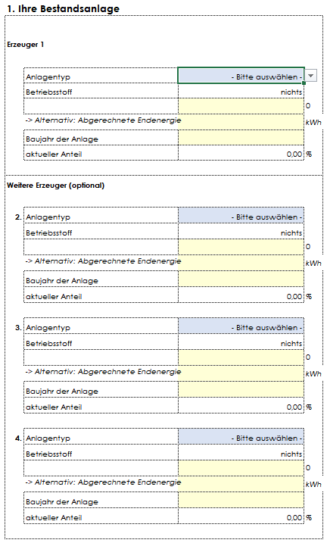
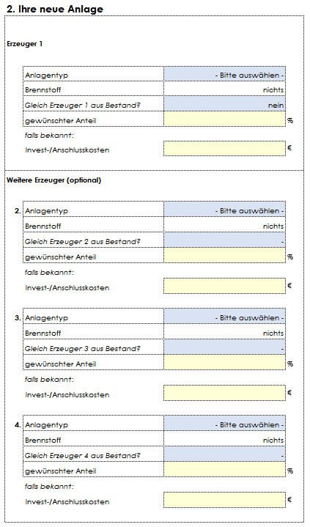
Wählen Sie aus, welches derzeit Ihr Haupterzeuger der Wärme ist
Der Betriebsstoff (Öl, Gas,…) wird dann automatisch ausgewählt
Geben Sie nun wahlweise ein, wie viel Sie von dem Betriebsstoff (z.B. m³ Gas) verbrauchen (bei Solarthermie: Kollektorfläche) ODER wie viel Endenergie abgerechnet wird. Eines davon genügt und wird vom Rechentool Heizungstausch entsprechend umgerechnet.
Das Baujahr der Anlage wird benötigt, damit berechnet werden kann, wann eine neue Anlage notwendig ist und welchen Wirkungsgrad diese besitzt (neue Anlagen sind meist effizienter)

Falls Ihre Anlage aus mehr als einem Erzeuger besteht (z.B. Hauptheizung Gas, aber auch noch kleiner Kachelofen und Solarthermie-Anlage), können Sie bis zu 3 weitere Erzeuger eintragen und genauso verfahren wie beim ersten Erzeuger. Deren Anteil wird automatisch aus dem Verbrauch/der abgerechneten Endenergie berechnet.

Genauso funktioniert die Auswahl der neuen Anlage.
Hierbei ist folgendes zu beachten: Möchten Sie eine Anlage weiterbetreiben (z.B. Sie möchten den Gaskessel behalten, aber den Kachelofen durch eine größere Solarthermieanlage ersetzen) müssen sie diese in derselben Zeile auswählen (z.B: Gaskessel war im Bestand Erzeuger 1 -> muss jetzt wieder als Erzeuger 1 ausgewählt werden) und „Gleich Erzeuger x aus Bestand?“ muss auf „ja“ gestellt werden.
Anschließend geben Sie ein, wie viel Ihrer gesamten Heizenergie dieser Erzeuger künftig abdecken soll.
Falls Sie bereits ein Kostenangebot bekommen haben oder die Investitionskosten für die geplante Anlage kennen, können Sie diese auch noch eintragen.

Analog zur Bestandsanlage können Sie auch hier wieder bis zu 3 weitere Erzeuger eintragen. Achten Sie nur darauf, wenn Sie Erzeuger weiterbetreiben möchten, sie in die korrekte Zeile einzutragen.

